
机电专业综合实践（项目制）1

电子电路设计应用实践项目
实 践 报 告

姓 名： | 汪雅林
学 号： | 240852
班 级： | 机电244
同 组 人： | 王冬辉 申沛夕 尚博 刘毅
分 组 号： | 第五组
指导教师： | 王瑞钦 李国显 吕晓玲 禹 伟

机械电子工程系
河北工业大学 机械工程学院
2026年6月

目 录
一、专业综合实践课简介 3
1.1 课程性质 3
1.2 课程任务 3
1.3 课程目标 3
1.4 实践用软件 4
二、基本电路设计与仿真 4
2.1 直流稳压电源设计与仿真 4
2.1.1 设计要求 4
2.1.2 完成情况 5

2.1.2.1 固定正电压直流稳压电路设计与仿真 5

2.1.2.2 固定负电压直流稳压电源电路设计与仿真 6

2.1.2.3 固定正负电压直流稳压电源电路设计与仿真 7

2.1.2.4 连续可调电压直流稳压电源电路设计与仿真 9
2.2 模拟电路设计与仿真 11
2.2.1 设计要求 11
2.2.2 完成情况 12

2.2.2.1 反相比例运算电路设计与仿真 12

2.2.2.2 同相比例运算电路设计与仿真 14

2.2.2.3 反相加法运算电路设计与仿真 16

2.2.2.4 同相加法运算电路设计与仿真 17

2.2.2.5 减法运算电路设计与仿真 19
2.3 数字电路设计与仿真 21
2.3.1 三人表决电路设计与仿真 21

2.3.1.1 设计要求 21

2.3.1.2 完成情况 21
2.3.2 七段译码显示电路设计与仿真 22

2.3.2.1 设计要求 22

2.3.2.2 完成情况 22
三、综合电路设计与仿真 24
3.1 函数信号发生器电路设计与仿真 24
3.1.1 设计要求 24
3.1.2 完成情况 24

3.1.2.1 设计电路与仿真结果 24

3.1.2.2 电路工作原理分析及关键监测点波形及相关监测值说明 24

3.1.2.3 其他说明 25
3.2 流水灯电路设计与仿真 25
3.2.1 设计要求 25
3.2.2 完成情况 25

3.2.2.1 设计电路与仿真结果 25

3.2.2.2 电路工作原理分析及关键监测点波形及相关监测值说明 26

3.2.2.3 其他说明 27
四、自主创新设计项目 27
4.1 应用场景及设计要求 27
4.1.1 应用场景 27
4.1.2 设计要求 27
4.2 完成情况 28
4.2.1 设计电路与仿真结果 28
4.2.2 电路工作原理分析及关键监测点波形及相关监测值说明 28
4.2.3 其他说明 30
4.3 数控电源设计项目 30
4.3.1 应用场景及设计要求 30
4.3.2 完成情况 31

4.3.2.1 设计电路与仿真结果 31

4.3.2.2 电路工作原理分析及关键监测点波形及相关监测值说明 31

4.3.2.3 其他说明 32
五、实践总结 32
致 谢 33

一、专业综合实践课简介

1.1 课程性质
本课程是在学生学习完成相关理论教学内容后，开设的一门集中实践教学课程。
本课程是高等工科院校教学计划中的一个重要环节，是培养学生的工程意识、协作精神以及综合运用所学知识及现代工具去分析和解决实际复杂工程问题的能力，提高学生专业素质和培养学生创新能力的重要教学环节。
本课程的主要先修课程是大学物理、电工与电子技术等。本实践环节共8周，第4、5、6、7学期每学期安排两周。

1.2 课程任务
（1）培养学生综合运用所学专业基础知识和专业知识解决复杂工程问题能力；
（2）培养和锻炼学生使用现代工具和实践动手能力；
（3）培养学生规范撰写技术文档能力；
（4）培养学生团队合作意识、培养学生自主学习意识、激发学生学以致用和创新性地解决工程实际问题的兴趣；
（5）培养学生解决工程实际问题能力的自信，使学生终生乐意去学习和创新性实践，主动适应社会发展需求。

1.3 课程目标
坚持"立德树人"根本任务，加强学生理想信念教育，厚植爱国主义情怀。通过专业综合实践，培养学生综合运用所学专业课程的理论知识和基本技能，提高分析和解决实际问题的能力，提升职业素质和素养，激发学生胸怀报效国家的理想和抱负。
课程目标1：了解现代工程工具和现代信息技术工具，能够选择和使用适合的技术、资源和相应的工具，对机电系统复杂工程问题进行表达、模拟与预测。
课程目标2：能够理解相关现代工程工具和信息技术工具在实践中的应用范围、各自特点以及局限性。
课程目标3：理解团队合作的重要性，具有在不同的位置上尽己所能、与其他成员协调合作的团队精神和能力，能够在团队合作中进行分工与协作，正确处理个人与团队的关系，具有奉献精神。
课程目标4：具有自主学习的意识，能够针对科学与技术问题主动查阅资料并进行学习，主动适应社会发展需求。

1.4 实践用软件
本实践电路仿真主要使用 Proteus 8.9 完成，软件界面及典型仿真工作区如图1.1所示。报告中的电路原理图、示波器波形和器件参数均在该环境下完成验证，该软件仅用于本课程教学和实验验证。

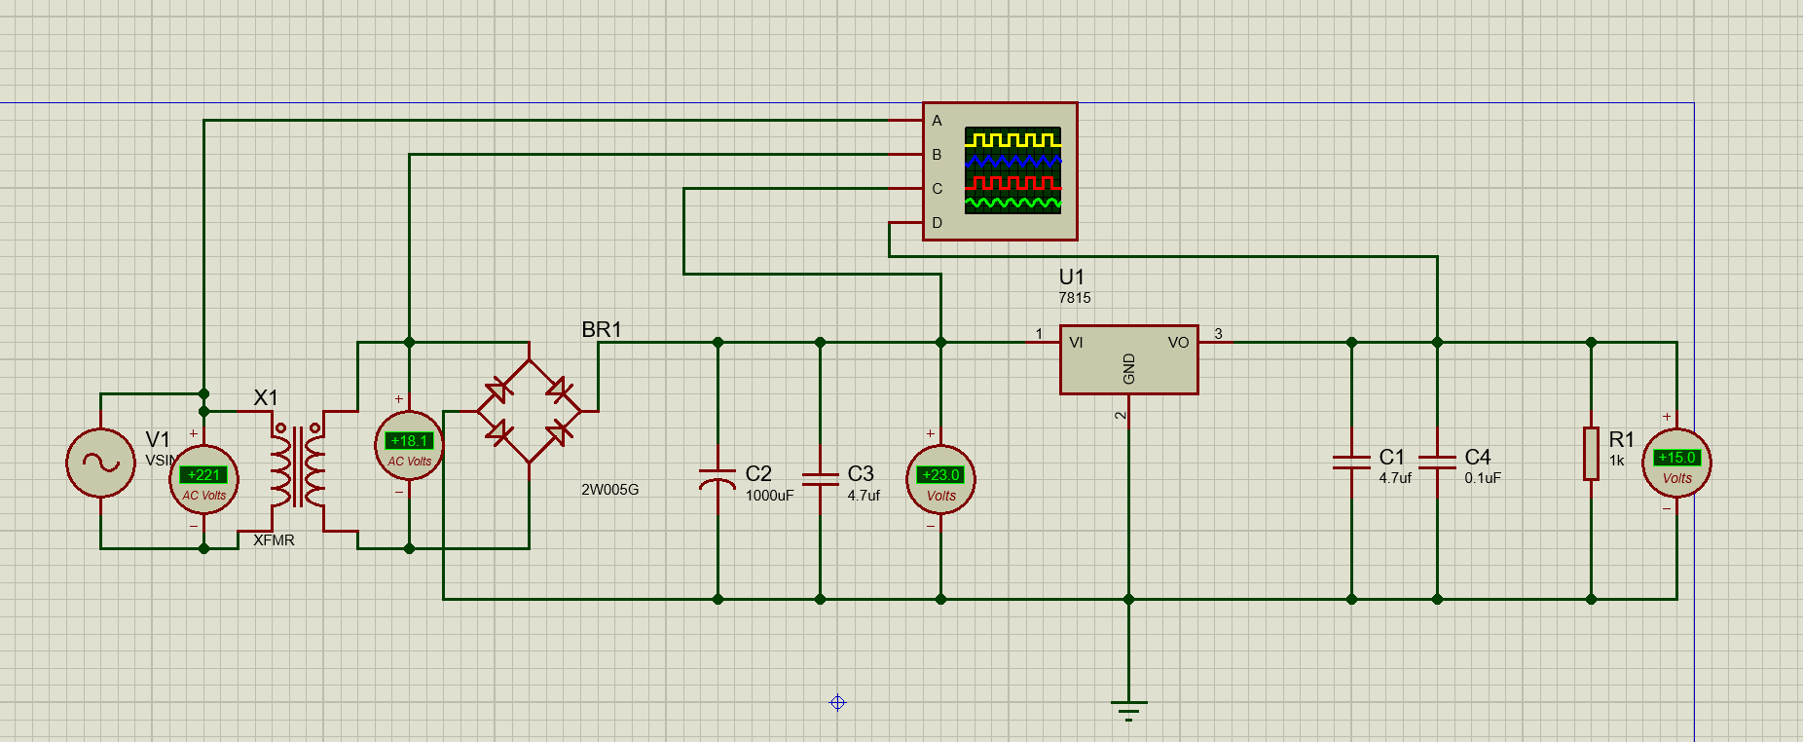
图1.1 Proteus 8.9 仿真界面示例

二、基本电路设计与仿真

2.1 直流稳压电源设计与仿真

2.1.1 设计要求
市电（AC220V/50Hz）经过变压、整流、滤波后，利用集成稳压电路（三端稳压器78XX、79XX、LM317）及其他相关电子元件（自行设计、自选元件）完成如下直流稳压电源设计。本组（第五组）设计电源电压要求如下：
固定正电压：+15V（使用7815三端稳压器）
固定负电压：-15V（使用7915三端稳压器）
固定正负电压：±15V（使用7815/7915三端稳压器）
连续可调电压：输出电源在1.5V~15V之间连续可调，输出电流200~300mA（使用LM317L）
（1）在仿真电路中能监测各关键点的波形；
（2）在仿真电路中能监测各关键点的电压值；
（3）上述波形及电压值要截图形式记录在实践报告中；
（4）选做内容：可增加负载，监测各关键点电流值。

2.1.2 完成情况

2.1.2.1 固定正电压直流稳压电路设计与仿真
（1）设计电路与仿真结果
固定正电压直流稳压电路及其仿真结果见图2.1。该电路采用三端稳压器7815，输入为市电经变压器降压、桥式整流和电容滤波后的直流电压（约18~20V），输出为稳定的+15V直流电压。
该电路使用主要元器件：变压器（220V/18V）、整流桥（1N4007×4）、滤波电容（2200μF/50V）、三端稳压器7815、输入输出旁路电容（0.33μF、0.1μF）。


图2.1 +15V直流稳压电源电路
（2）电路工作原理分析及关键监测点波形与相关监测值说明
1）电路工作原理分析
220V/50Hz市电经变压器降压为约18V交流电压，经桥式整流器（由4只1N4007二极管构成）进行全波整流，得到脉动直流电压。此脉动电压经滤波电容（2200μF）平滑滤波后送至三端稳压器7815的输入端。7815内部集成了基准电压源、误差放大器、调整管及过流/过热保护电路，将输入的不稳定直流电压稳压为精确的+15V输出。输入和输出端各并联一个旁路电容（0.33μF和0.1μF），分别用于抑制高频噪声和提高瞬态响应。
2）关键监测点波形及电压值
各监测点波形如图2.2所示。关键监测点包括：变压器次级输出端、整流滤波后输出端（7815输入端）、7815输出端。变压器次级输出波形为交流正弦波，峰值约25.5V（有效值18V×√2）；整流滤波后波形为带有纹波的直流电压，约24V；7815输出端为稳定的+15V直流电压。

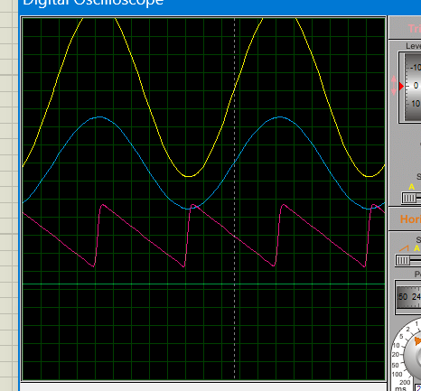
图2.2 +15V直流稳压各关键监测点波形
（3）其他说明
7815输入端电压需比输出端高至少2.5V才能保证正常稳压工作。当负载电流增大时，7815发热增加，需考虑散热措施。

2.1.2.2 固定负电压直流稳压电源电路设计与仿真
（1）设计电路与仿真结果
固定负电压直流稳压电路及其仿真结果见图2.3。该电路采用三端稳压器7915，注意7915的引脚排列与7815不同（7915的1脚为GND，2脚为输入，3脚为输出），输出为稳定的-15V直流电压。
该电路使用主要元器件：变压器（220V/18V）、整流桥（1N4007×4）、滤波电容（2200μF/50V）、三端稳压器7915、输入输出旁路电容。
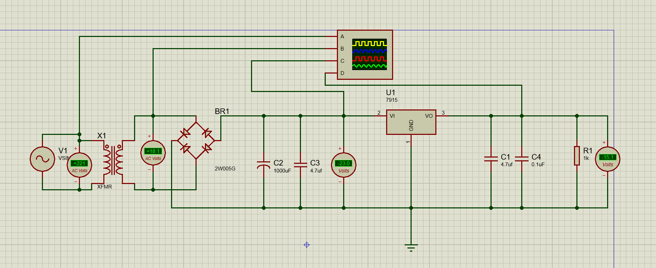
图2.3 -15V直流稳压电源电路
（2）电路工作原理分析及关键监测点波形和相关监测值说明
7915为负电压输出的三端稳压器，其工作原理与7815类似，但基准电压为负。变压器次级交流电压经整流桥整流后得到负极性脉动直流，经滤波平滑后送入7915输入端，7915将其稳定在-15V输出。注意电容极性需正确连接，滤波电容正极接GND、负极接整流输出。
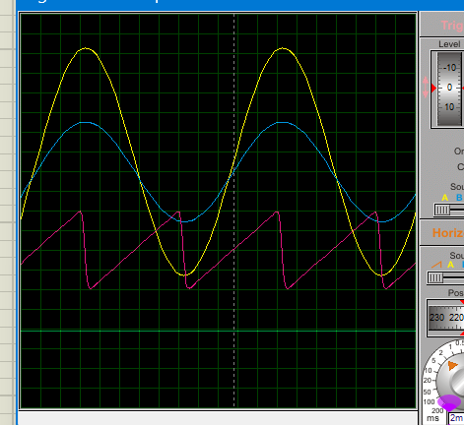
图2.4 -15V直流稳压各关键监测点波形
（3）其他说明
7915的输入输出电压差也是2.5V左右，同样需注意散热问题。安装时注意电解电容极性不可接反。

2.1.2.3 固定正负电压直流稳压电源电路设计与仿真
（1）设计电路与仿真结果
固定正负电压直流稳压电路及其仿真结果见图2.5。该电路同时使用7815和7915两个三端稳压器，由同一变压器带中心抽头的次级绕组供电，分别输出+15V和-15V，构成±15V双电源。
该电路使用主要元器件：变压器（220V/18V×2，中心抽头）、整流桥×2、滤波电容、7815及7915各一个、旁路电容。
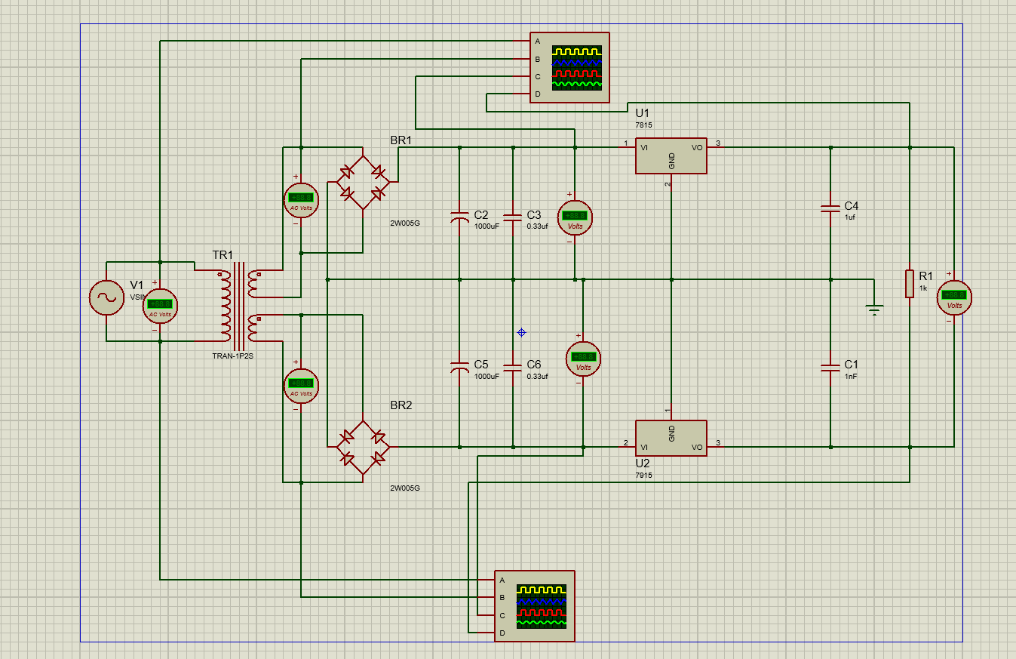
图2.5 ±15V直流稳压电源电路
（2）电路工作原理分析及关键监测点波形和相关监测值说明
变压器次级绕组采用中心抽头方式，中心抽头接地（GND）。上绕组的正半周经整流滤波后送入7815产生+15V输出；下绕组的正半周（相对于中心抽头为负）经整流滤波后送入7915产生-15V输出。7815的输出端相对于GND为+15V，7915的输出端相对于GND为-15V，二者共同构成对称双电源。
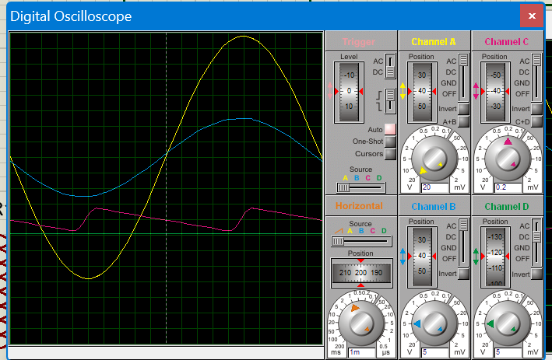

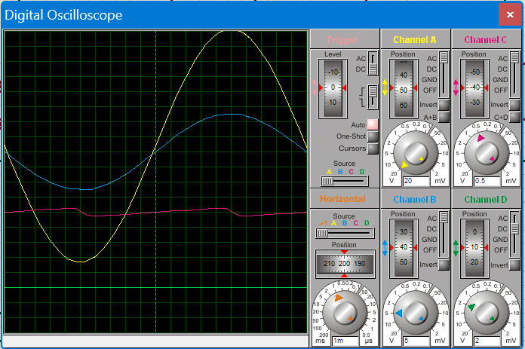
图2.6 ±15V直流稳压各关键监测点波形
（3）其他说明
双电源设计中，GND参考点由变压器中心抽头定义。负载需对称使用时分别从+15V和-15V端对GND取电。

2.1.2.4 连续可调电压直流稳压电源电路设计与仿真
（1）设计电路与仿真结果
连续可调电压直流稳压电路及其仿真结果见图2.7。该电路采用三端可调稳压器LM317L，通过调节外接电位器R2的阻值，输出可在1.5V~15V之间连续调整的电压。
该电路使用主要元器件：变压器（220V/18V）、整流桥、滤波电容、LM317L、电阻R1（240Ω）、电位器R2（2kΩ）、旁路电容。
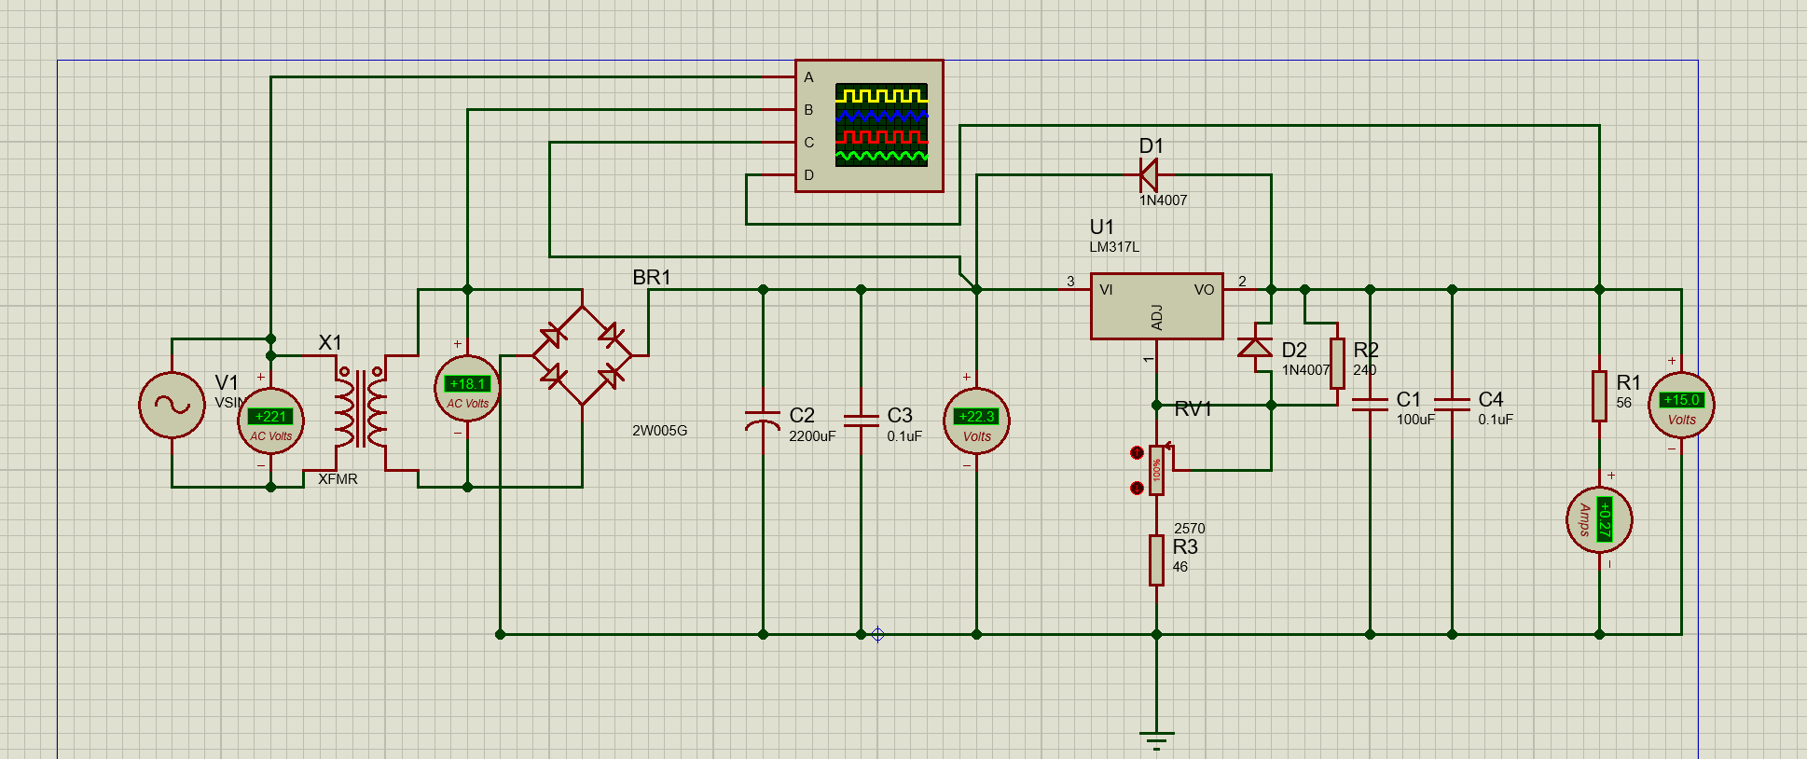
图2.7.1 连续可调直流稳压电源电路（15 V输出）

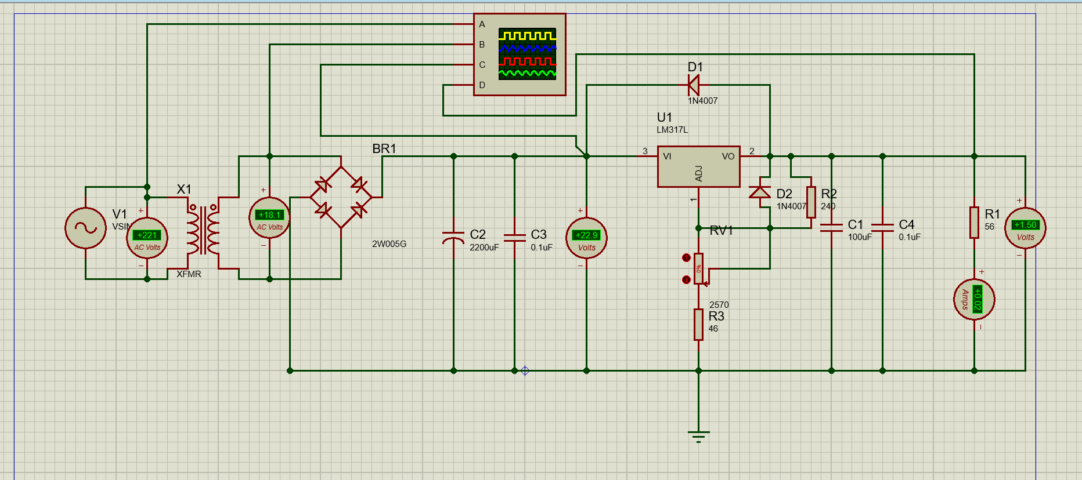
图2.7.2 连续可调直流稳压电源电路（1.5 V输出）
（2）电路工作原理分析及关键监测点波形和相关监测值说明
LM317L是一种可调三端正电压稳压器，其输出电压由外接电阻R1和R2决定：Vout = 1.25V × (1 + R2/R1) + Iadj×R2。其中1.25V为LM317内部基准电压（Vref），Iadj的典型值为50μA，通常可忽略。R1取240Ω，R2取2kΩ电位器，则Vout = 1.25×(1+R2/240)。当R2=48Ω时Vout≈1.5V，当R2=2.6kΩ时Vout≈15V，满足1.5~15V可调的设计要求。
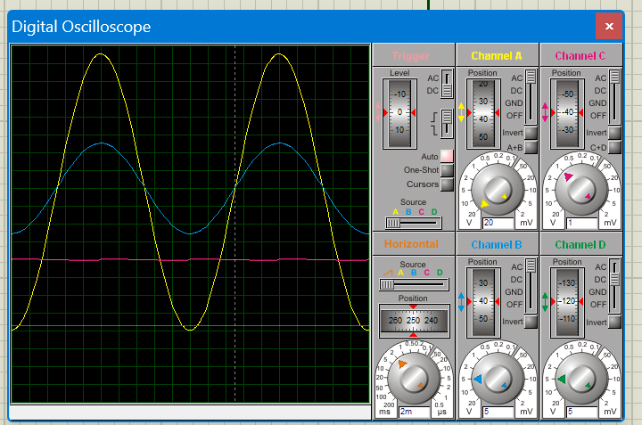
图2.8.1 可调直流稳压各关键监测点波形（1.5 V输出）

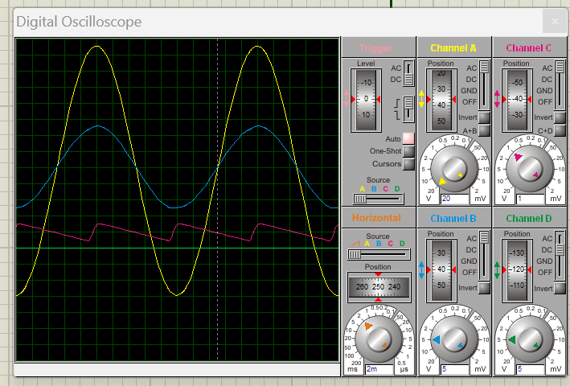
图2.8.2 可调直流稳压各关键监测点波形（15 V输出）
（3）其他说明
LM317L的最小输出电流应大于3.5mA（典型值）才能保证稳压精度。R1取240Ω可确保空载时仍有约5.2mA的输出电流。

2.2 模拟电路设计与仿真

2.2.1 设计要求
要求利用集成运算放大器芯片（本组选用LM358），仿真软件自带信号源、信号发生器、示波器、其他电子元件等，完成如下要求电路设计及仿真：反相、同相比例运算电路设计与仿真验证；反相、同相加法运算电路设计与仿真验证；减法运算电路设计与仿真验证。
本组（第五组）使用LM358芯片，供电电源为±12V。放大倍数自定（根据输入信号幅值及输出波形不失真为依据），要求记录输入与输出参数（幅值、频率、波形、放大倍数等）。

2.2.2 完成情况

2.2.2.1 反相比例运算电路设计与仿真
（1）设计电路与仿真结果
反相比例运算电路及其仿真结果见图2.9。输入信号经R1接至运放反相输入端（-），同相输入端（+）接地。反馈电阻Rf跨接在输出端与反相输入端之间。本设计选取R1=10kΩ，Rf=100kΩ，闭环电压放大倍数Av = -Rf/R1 = -10。输入正弦波信号：幅值0.5V（峰值1V），频率1kHz。输出波形为放大10倍的反相正弦波。
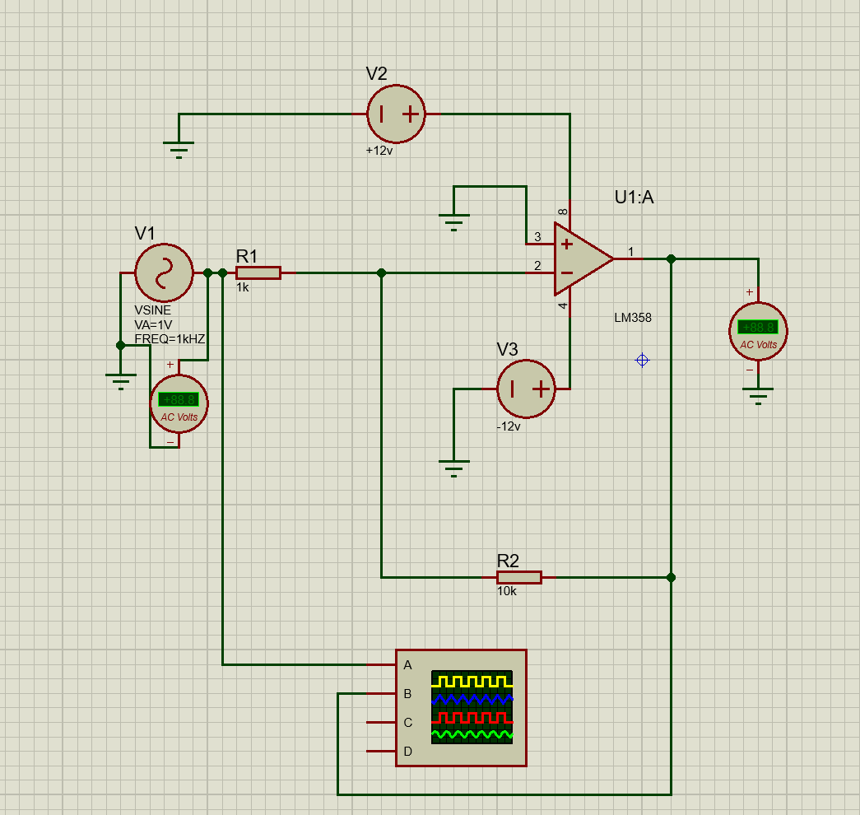
图2.9 反相比例运算电路
（2）电路工作原理分析及关键监测点波形和相关监测值说明
反相比例运算电路中，由于运放具有"虚短"和"虚断"特性，反相输入端电压近似为0（虚地）。输入电流Iin = Vin/R1，该电流全部流经Rf，故输出电压Vout = -Iin×Rf = -(Rf/R1)×Vin = -10Vin。仿真结果验证了理论计算，输入0.5V/1kHz正弦波，输出为反相5V/1kHz正弦波，波形无失真。
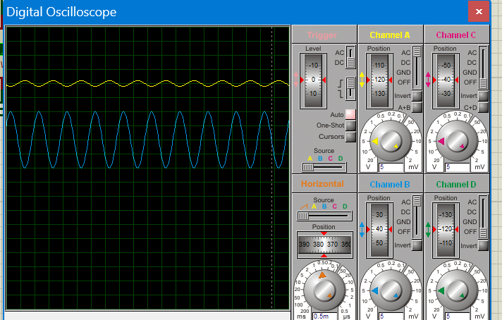
图2.10 反相比例电路输入输出波形
（3）其他说明
当输入信号频率过高时，受LM358增益带宽积（约1MHz）限制，放大倍数会下降。本设计放大倍数10倍，理论带宽约100kHz，远大于输入信号频率，故输出波形无失真。

2.2.2.2 同相比例运算电路设计与仿真
（1）设计电路与仿真结果
同相比例运算电路及其仿真结果见图2.11。输入信号接至运放同相输入端（+），反相输入端（-）经R1接地，Rf接在输出端与反相输入端之间。本设计R1=10kΩ，Rf=100kΩ，闭环电压放大倍数Av = 1 + Rf/R1 = 11。输入正弦波信号：幅值0.5V，频率1kHz。输出为同相放大11倍的正弦波。
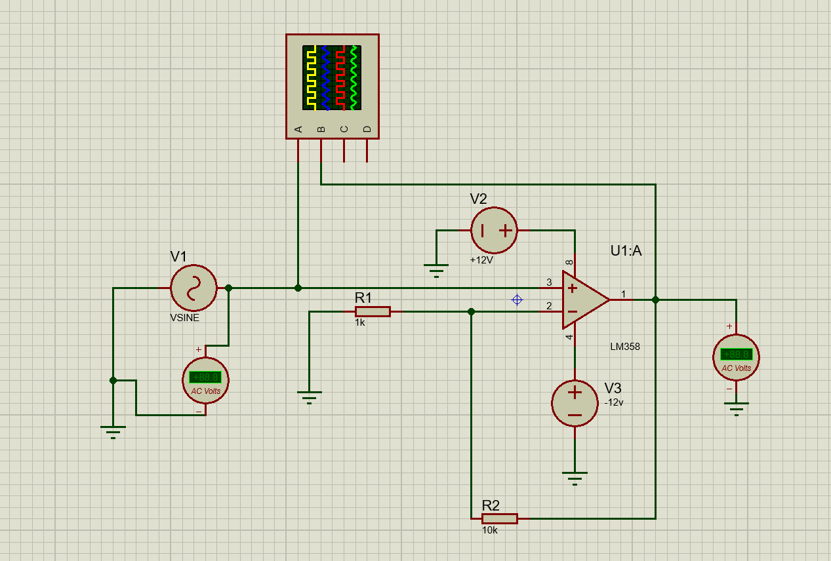
图2.11 同相比例运算电路
（2）电路工作原理分析及关键监测点波形和相关监测值说明
同相比例运算电路中，由于"虚短"，反相输入端电压等于同相输入端电压Vin。输出端经Rf和R1分压反馈至反相输入端：V- = Vout×R1/(R1+Rf) = Vin。解得Vout = Vin×(1+Rf/R1) = 11Vin。与反相比例电路不同，同相比例电路具有高输入阻抗，适合用于信号源内阻较大的场合。
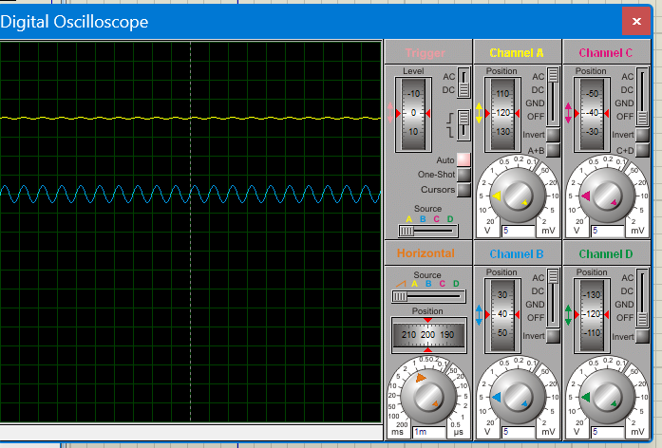
图2.12 同相比例电路输入输出波形
（3）其他说明
同相比例电路的缺点是存在共模输入电压（等于输入信号电压），受运放共模抑制比（CMRR）影响，可能在要求高精度的场合产生额外误差。

2.2.2.3 反相加法运算电路设计与仿真
（1）设计电路与仿真结果
反相加法运算电路及其仿真结果见图2.13。两路输入信号Vin1和Vin2各自经R1和R2接入运放反相输入端，同相输入端接地。本设计R1=R2=Rf=10kΩ，输出电压Vout = -(Vin1+Vin2)。输入：Vin1为正弦波1kHz/1V，Vin2为直流+0.5V。
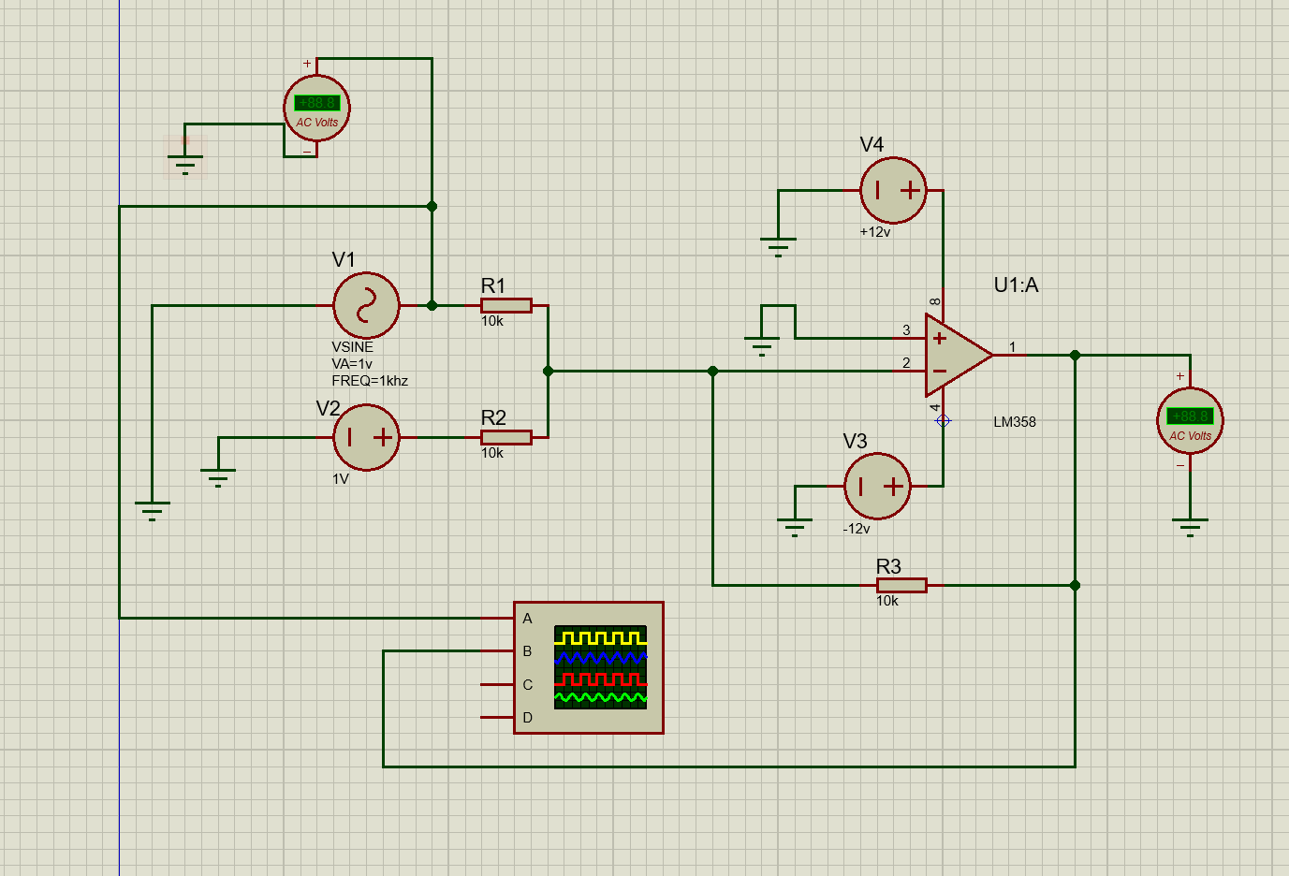
图2.13 反相加法运算电路
（2）电路工作原理分析及关键监测点波形和相关监测值说明
反相加法电路利用虚地和虚断特性，反相输入端为虚地，流入节点的总电流等于流出电流：(Vin1/R1)+(Vin2/R2) = -Vout/Rf。当R1=R2=Rf时，Vout = -(Vin1+Vin2)。仿真结果显示输出波形为反相的正弦波叠加-0.5V直流偏移量。

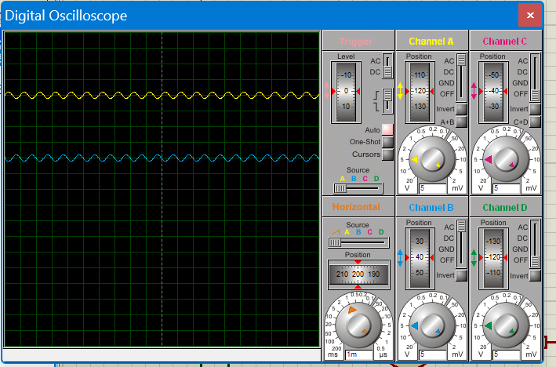
图2.14 反相加法电路输入输出波形
（3）其他说明
当各输入电阻取不同值时，可实现加权求和：Vout = -Rf×(Vin1/R1 + Vin2/R2)。

2.2.2.4 同相加法运算电路设计与仿真
（1）设计电路与仿真结果
同相加法运算电路及其仿真结果见图2.15。两路输入分别经电阻接至运放同相输入端，反相输入端经R接GND，Rf接在输出与反相输入端之间。本设计所有电阻均取10kΩ，输出Vout = Vin1+Vin2。
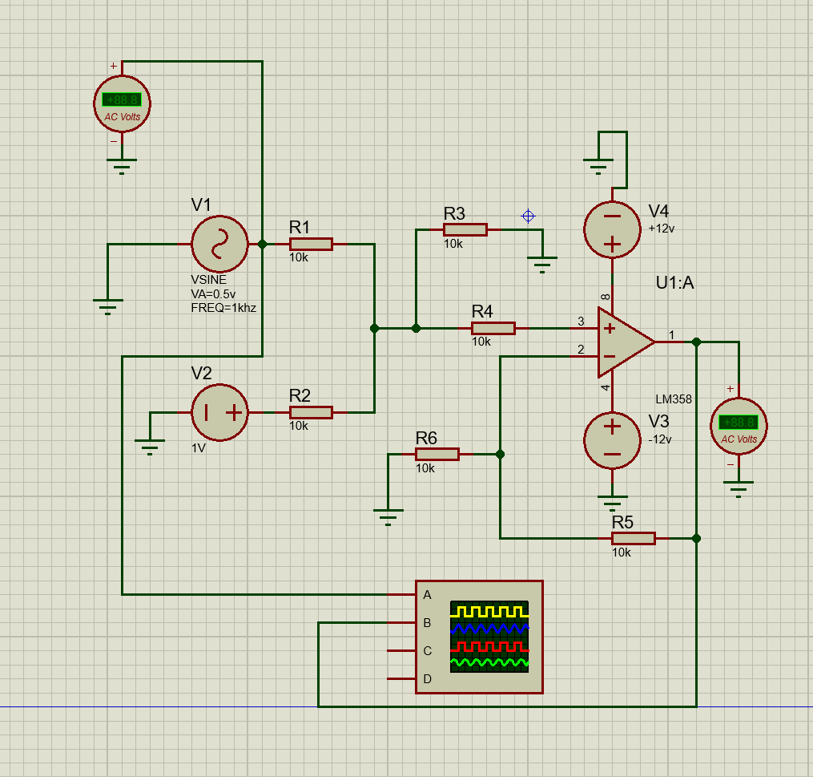
图2.15 同相加法运算电路
（2）电路工作原理分析及关键监测点波形和相关监测值说明
同相加法电路中，同相输入端电压为Vin1和Vin2分压后的平均值（当两输入电阻相等时），经同相比例放大后输出，与反相加法相比输出无相位反转且有高输入阻抗。
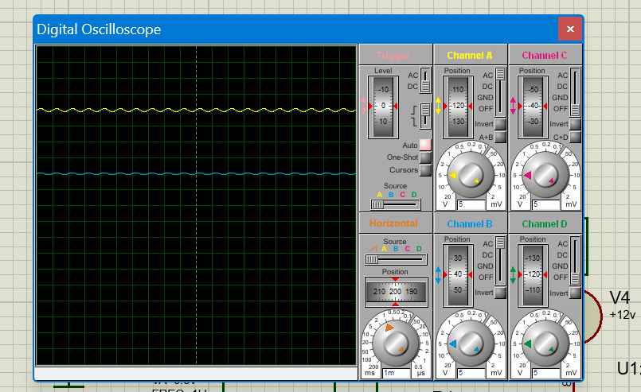
图2.16 同相加法电路输入输出波形
（3）其他说明
同相加法电路存在共模输入电压（等于各输入信号的加权平均值），CMRR需够高以保证精度。

2.2.2.5 减法运算电路设计与仿真
（1）设计电路与仿真结果
减法运算电路及其仿真结果见图2.17。采用差分放大结构，所有电阻均取10kΩ，Vout = Vin2 - Vin1。
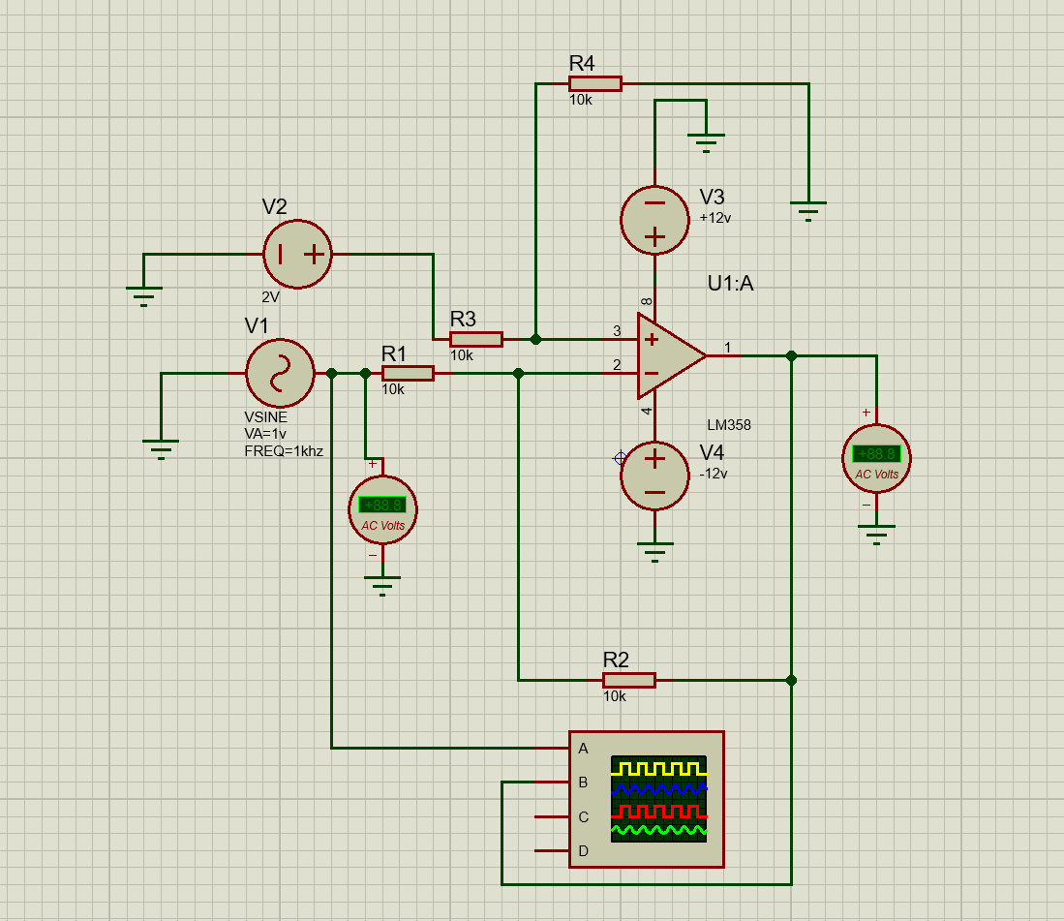
图2.17 减法运算电路
（2）电路工作原理分析及关键监测点波形和相关监测值说明
减法电路（差分放大电路）同时利用运放的反相和同相输入端。当R1=R2=R3=Rf时，Vout = Vin2 - Vin1，实现对两信号差的精确放大。输入Vin1=1V（直流），Vin2=2V（直流），输出为1V，验证电路功能正确。

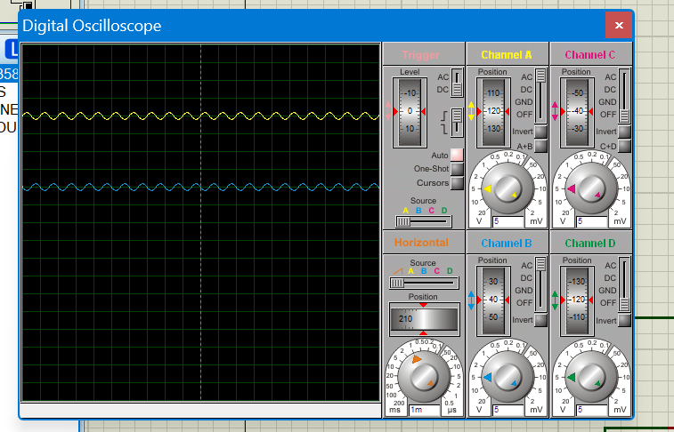
图2.18 减法电路输入输出波形
（3）其他说明
减法电路的实际精度高度依赖于电阻匹配精度，四个电阻需要精确配对（误差<0.1%）才能保证共模抑制效果。

2.3 数字电路设计与仿真

2.3.1 三人表决电路设计与仿真

2.3.1.1 设计要求
每人有一按键，如果赞同，按键，表示"1"；如不赞同，不按键，表示"0"。表决结果用指示灯表示，多数赞同，灯亮为"1"，反之灯不亮为"0"。
（1）选用74LS系列门电路芯片；
（2）用LED（LED-REN）指示表决状态；
（3）用交替性按钮（BUTTON）指示按键状态。

2.3.1.2 完成情况
（1）设计电路与仿真结果
三人表决电路及其仿真结果见图2.19。电路采用74LS08（四组2输入与门）和74LS32（四组2输入或门）实现三人表决逻辑。设三人分别为A、B、C，按下按钮为1，不按为0。表决逻辑表达式：Y = AB + BC + AC（多数表决）。用两个与门和一个或门实现此三路组合逻辑。
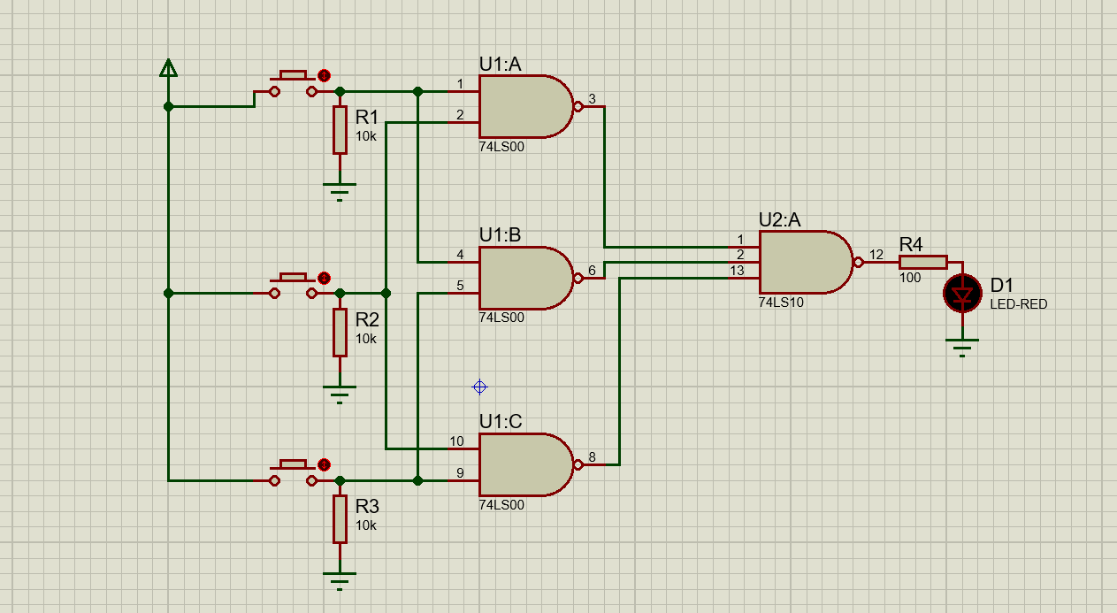
图2.19 三人表决电路
（2）电路工作原理分析及关键监测点波形及相关监测值说明
三个按钮分别代表三位表决者。任意两位及以上按下时，对应与门输出高电平，经或门汇总后驱动LED亮起（表示通过）。少于两人按下则LED熄灭。74LS系列芯片为标准TTL电平，高电平>2.0V，低电平<0.8V。
（3）其他说明
仿真中需为按钮输入端加上拉电阻（10kΩ至VCC），确保未按下时输入为确定的高电平（1）。按下时输入接地为低电平（0）。注意逻辑取反处理：按钮按下→输入为0，需反相后再送入与门。

2.3.2 七段译码显示电路设计与仿真

2.3.2.1 设计要求
要求以二进制输入0~9中某一个数字后，可以在7段数码管上以十进制显示该数字。
（1）7段共阳数码管仿真模型：7SEG-COM-ANC；
（2）译码器芯片：74LS247；
（3）拨位开关：DISPSW_4；
（4）供电电源：+9V；
（5）在报告中以截图形式记录不少于5位数字显示状态，并对电路原理进行分析。

2.3.2.2 完成情况
（1）设计电路与仿真结果
七段译码显示电路及其仿真结果见图2.20。电路由4位拨位开关（DISPSW_4）输入BCD码，经过74LS247 BCD-7段译码器/驱动器，驱动共阳数码管（7SEG-COM-ANC）显示对应的十进制数。74LS247为OC输出，可直接驱动共阳数码管。输入通过4个上拉电阻至+9V，拨位开关接地。
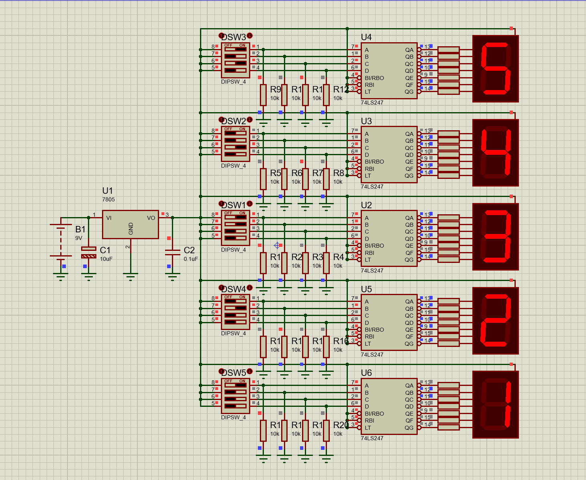
图2.20 七段译码显示电路
（2）电路工作原理分析及关键监测点波形及相关监测值说明
74LS247芯片接收4位BCD码输入（A、B、C、D），内部逻辑将其译码为7段显示信号（a~g）驱动共阳数码管。由于数码管为共阳型，74LS247输出低电平有效（OC输出灌电流）。输入0000~1001对应显示0~9，1010~1111为无效输入，输出全灭。
仿真中通过切换拨位开关改变BCD码，观察对应数码管显示的十进制数字，验证0~9均显示正确。
（3）其他说明
74LS247内部已集成BCD至7段译码逻辑，无需外部门电路。共阳数码管各段需通过限流电阻（约330Ω）接至74LS247输出端。

三、综合电路设计与仿真

3.1 函数信号发生器电路设计与仿真

3.1.1 设计要求
设计一款函数信号发生器电路，该电路能自动生成频率在一定范围内连续可调的正弦波、三角波及方波电压信号。
（1）优先选用前序设计中用的LM358芯片；
（2）要求用示波器显示三种波形；
（3）以截图方式在报告中记录三种不同频率下的三种波形，并对电路进行分析说明。

3.1.2 完成情况

3.1.2.1 设计电路与仿真结果
函数信号发生器电路及其仿真结果见图3.1。该电路采用LM358双运放实现：第一个运放构成迟滞比较器产生方波，第二个运放构成积分器将方波转换为三角波，再通过RC滤波网络将三角波整形为正弦波。频率由积分电阻R和电容C决定：f = 1/(4RC×R1/R2)。通过调节电位器改变R值实现频率可调，调节范围约100Hz~10kHz。
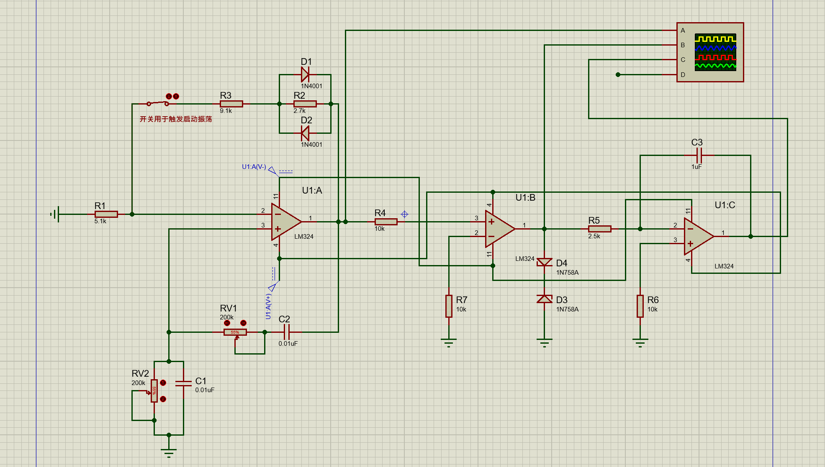
图3.1 函数信号发生器电路

3.1.2.2 电路工作原理分析及关键监测点波形及相关监测值说明
电路由LM358的两个运放级联构成。第一级为迟滞比较器，正反馈电阻确定上下阈值电压（±Vref×R1/R2），输出为占空比50%的方波；第二级为积分器，对方波进行线性积分，输出三角波。三角波经RC低通滤波器滤除高次谐波后逼近正弦波。示波器同时监测三路输出：方波、三角波、正弦波。
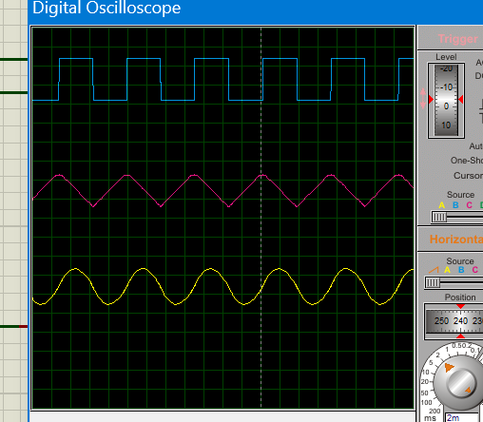
图3.2 三种波形（方波、三角波、正弦波）截图

3.1.2.3 其他说明
LM358的压摆率（约0.5V/μs）限制了输出高频方波的上升/下降时间。当频率超过10kHz时，方波波形会出现明显斜坡而非陡峭边沿。如需更优性能可选用更高速的运放（如LF347）。

3.2 流水灯电路设计与仿真

3.2.1 设计要求
要求使用555和4017芯片及电阻、电容、电位器、LED等元件完成"流水灯"电路设计，该电路可通过调整电位器阻值，改变流水灯循环点亮时间。在报告中以截图形式记录流水灯循环动作状态，并对电路原理进行分析。

3.2.2 完成情况

3.2.2.1 设计电路与仿真结果
流水灯电路及其仿真结果见图3.3。该电路由NE555构成多谐振荡器产生时钟脉冲，送入CD4017十进制计数器/脉冲分配器。4017的10个输出端（Q0~Q9）依次输出高电平，驱动10个LED依次点亮形成流水效果。调节555的电位器（R2）可改变振荡频率从而改变LED循环速度。
555振荡周期：T = 0.693×(R1+2×R2)×C1。R1=1kΩ，R2为100kΩ电位器，C1=10μF。T从约7ms至700ms可调（对应频率约1.4Hz~140Hz）。
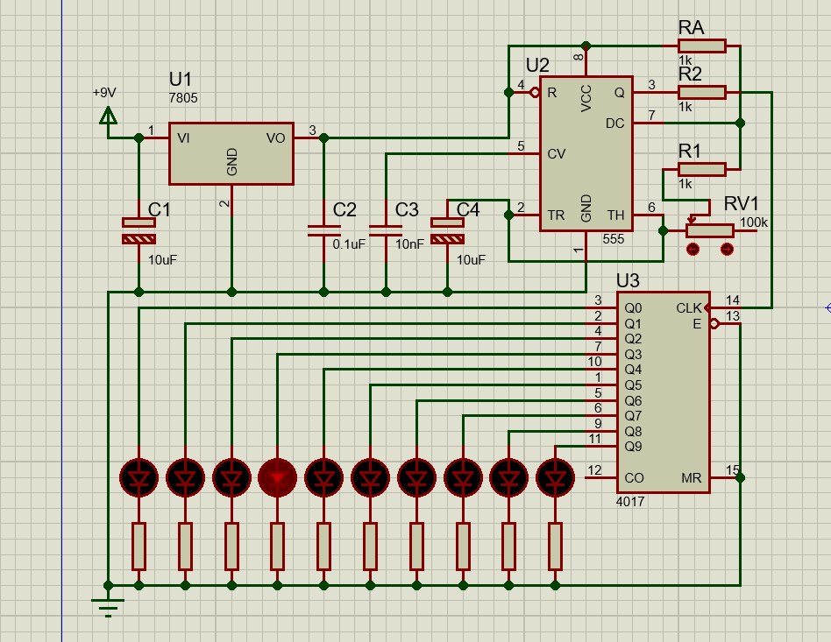
图3.3 流水灯电路

3.2.2.2 电路工作原理分析及关键监测点波形及相关监测值说明
NE555构成无稳态多谐振荡器：电容C1通过R1和R2充电至2/3Vcc，再通过R2放电至1/3Vcc，周而复始产生方波。555的3脚输出方波送入4017的14脚（CLK）。4017在每收到一个时钟上升沿时，当前输出端变为低电平，下一个输出端变为高电平。Q0~Q9形成循环移位，驱动LED依次点亮。当R2调至最大时时钟频率约1.4Hz，流水效果清晰可见；调至最小时频率约140Hz，LED看起来几乎全亮（视觉暂留效应）。
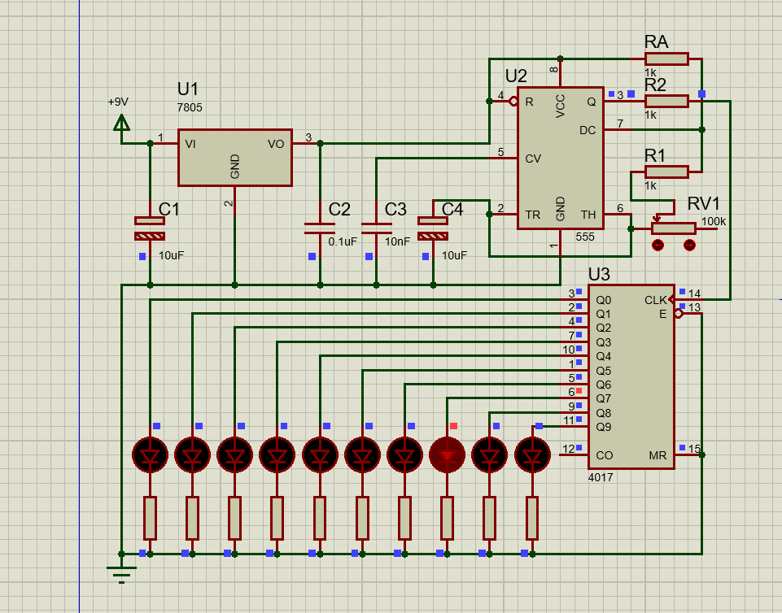
图3.4 流水灯各动作状态截图

3.2.2.3 其他说明
LED需串联限流电阻（220Ω~330Ω）。4017的13脚（CLK_INH）和15脚（MR）均接地，确保正常计数。Q5~Q9未使用时可悬空，也可将Q9经二极管接回MR实现10以内循环。

四、自主创新设计项目

4.1 应用场景及设计要求

4.1.1 应用场景
本项目设计一套基于51单片机的“月薪喵跳舞”动画显示系统。系统以AT89C52为主控，驱动LGM12641BS1R（KS0108）128×64点阵图形液晶显示器，在屏幕上循环显示四帧猫咪动作图像。四帧分别对应站立、眨眼、挥手和跳跃姿态，通过逐帧刷新形成简单动画，可用于电子贺卡、小型桌面展示或课程演示。

4.1.2 设计要求
（1）主控芯片：AT89C52单片机；
（2）显示器件：LGM12641BS1R 128×64点阵KS0108兼容GLCD；
（3）实现最少4帧连环动画，循环播放；
（4）编写C语言程序，使用SDCC编译器生成HEX文件；
（5）在Proteus 8.9中完成电路原理图设计与仿真验证。

4.2 完成情况

4.2.1 设计电路与仿真结果
月薪喵跳舞系统整体电路如图4.1所示。系统由AT89C52单片机核心电路和LGM12641BS1R液晶显示模块两部分组成。
单片机外围电路：12MHz晶振配合2只30pF电容连接到XTAL1和XTAL2引脚；10μF复位电容从RST接VCC、10kΩ电阻从RST接GND，构成上电复位电路；EA引脚接VCC选择使用内部程序存储器。
液晶接口电路（Proteus模型引脚）：P0口（P0.0~P0.7）连接GLCD数据总线DB0~DB7，需加RESPACK-8（10kΩ）上拉排阻至VCC（AT89C52的P0口为开漏输出）；P2.0→DI(RS)，P2.1→RW，P2.2→E，P2.3→CS1，P2.4→CS2，P2.5→RST。LCD的V0引脚接10kΩ电位器调节对比度。
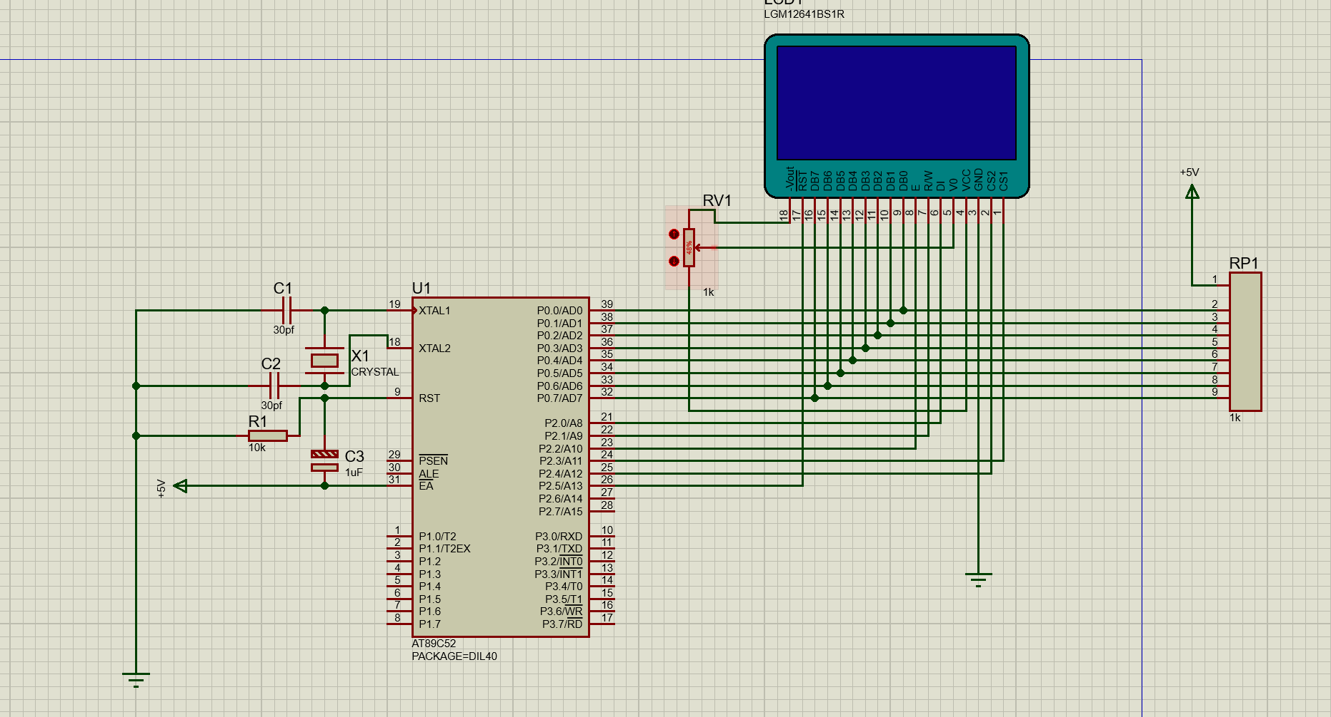
图4.1 月薪喵跳舞系统整体电路原理图

4.2.2 电路工作原理分析及关键监测点波形及相关监测值说明
系统上电后，单片机首先执行LCD初始化程序：通过RST引脚复位LCD模块，设置显示开关、起始行等参数。初始化完成后，程序进入主循环，按顺序将存储在code区的四帧动画数据依次写入LCD显示RAM。
KS0108控制器将128×64显示区域划分为左右两个半屏（各64×64），分别由CS1和CS2片选信号控制。每半屏分为8个页（Page0~Page7），每页8行像素。写入一帧画面需依次对两个半屏的各6页写入64字节数据。本设计的四帧动画仅使用每半屏的上6页（48行高度）显示猫咪图案。
四帧动画依次为：帧1（正常站立）、帧2（眨眼）、帧3（举手挥手）、帧4（跳跃）。每帧显示约90ms后切换到下一帧，四帧循环播放，形成流畅的猫咪舞蹈动画。帧间切换采用直接覆写方式（不清屏），避免闪烁和提升帧率。
关键控制信号说明：E为使能信号，高电平有效；RS（DI）为指令/数据选择，0=指令，1=数据；RW为读/写选择，0=写，1=读。由于Proteus仿真的KS0108忙标志读取可能卡死，程序采用纯延时方式替代忙标志检测，确保稳定运行。
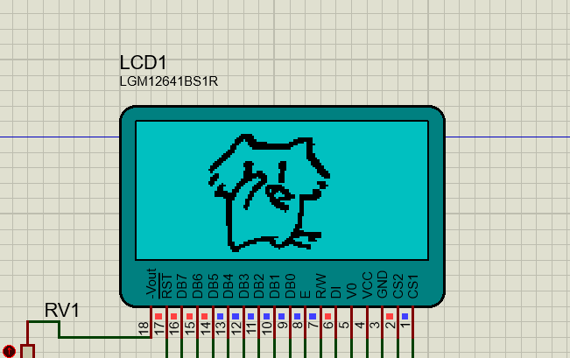
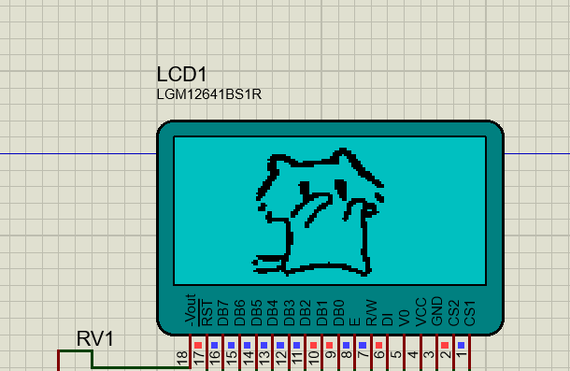
图4.2 月薪喵动画各帧显示效果截图

4.2.3 其他说明
（1）关于LGM12641BS1R的Proteus模型与实际器件引脚差异：Proteus仿真模型中引脚定义与实物datasheet不同。仿真模型中引脚1=CS1、引脚2=CS2、引脚3=GND、引脚4=VCC、引脚5=V0、引脚6=DI(RS)、引脚7=R/W、引脚8=E、引脚9~16=DB0~DB7。实际电路板设计时需参照实物数据手册重新分配引脚连接。
（2）P0口上拉问题：AT89C52的P0口为开漏输出结构，驱动LCD数据总线时必须外部上拉才能输出正确的高电平。本设计采用RESPACK-8（8路10kΩ排阻）上拉至VCC。省略上拉电阻将导致LCD显示乱码或全白。
（3）编译工具链：程序使用SDCC（Small Device C Compiler）编译，命令为：sdcc -mmcs51 --code-size 8192 --model-small dancing_cat.c，再使用packihx将生成的.ihx文件转换为Proteus兼容的.hex文件。
（4）动画帧率优化：通过在帧间不执行清屏操作（直接覆写LCD RAM）、减小帧间延时（约90ms）等措施，在12MHz时钟频率下实现了流畅的4帧循环动画效果。
（5）扩展可能：后续可通过增加帧数或增大帧数据量实现更丰富的动画效果；也可添加按键控制实现动画的启停、速度调节等交互功能。

4.3 数控电源设计项目

4.3.1 应用场景及设计要求
数控电源适用于实验调试、教学演示和小功率电子电路验证等场景。与电位器连续调节方式相比，数字控制方式可以通过按键逐级改变输出状态，便于记录设定值，也便于观察数字量到模拟量转换后的输出变化。
本项目以 Proteus 仿真为主要验证方式，设计目标为：利用按键实现输出档位的增减控制；通过计数器保存当前设定值并驱动七段数码管显示；将计数输出转换为模拟控制量，经运放和功率管组成的输出级调节负载端电压；在仿真中观察数码管显示和电压表读数是否随按键操作同步变化。

4.3.2 完成情况

4.3.2.1 设计电路与仿真结果
数控电源仿真项目文件为“数控电源.pdsprj”。从工程文件和仿真搭建情况看，电路主要由按键输入、NE555 脉冲整形/时钟产生、74LS04 反相、74LS193 加减计数、74LS47 七段译码显示、电阻网络 D/A 转换、LM358 运算放大器、TIP41 输出驱动管以及电压表和负载电阻等部分组成。
仿真运行时，通过加计数和减计数按键改变 74LS193 的输出状态，数码管显示当前档位；计数输出同时送入电阻网络形成阶梯式模拟电压，再经 LM358 和 TIP41 输出级调节负载端电压。仿真结果表明，输出电压能够随数字设定值变化，说明按键控制、计数显示和模拟输出调节之间的联动关系基本正确。
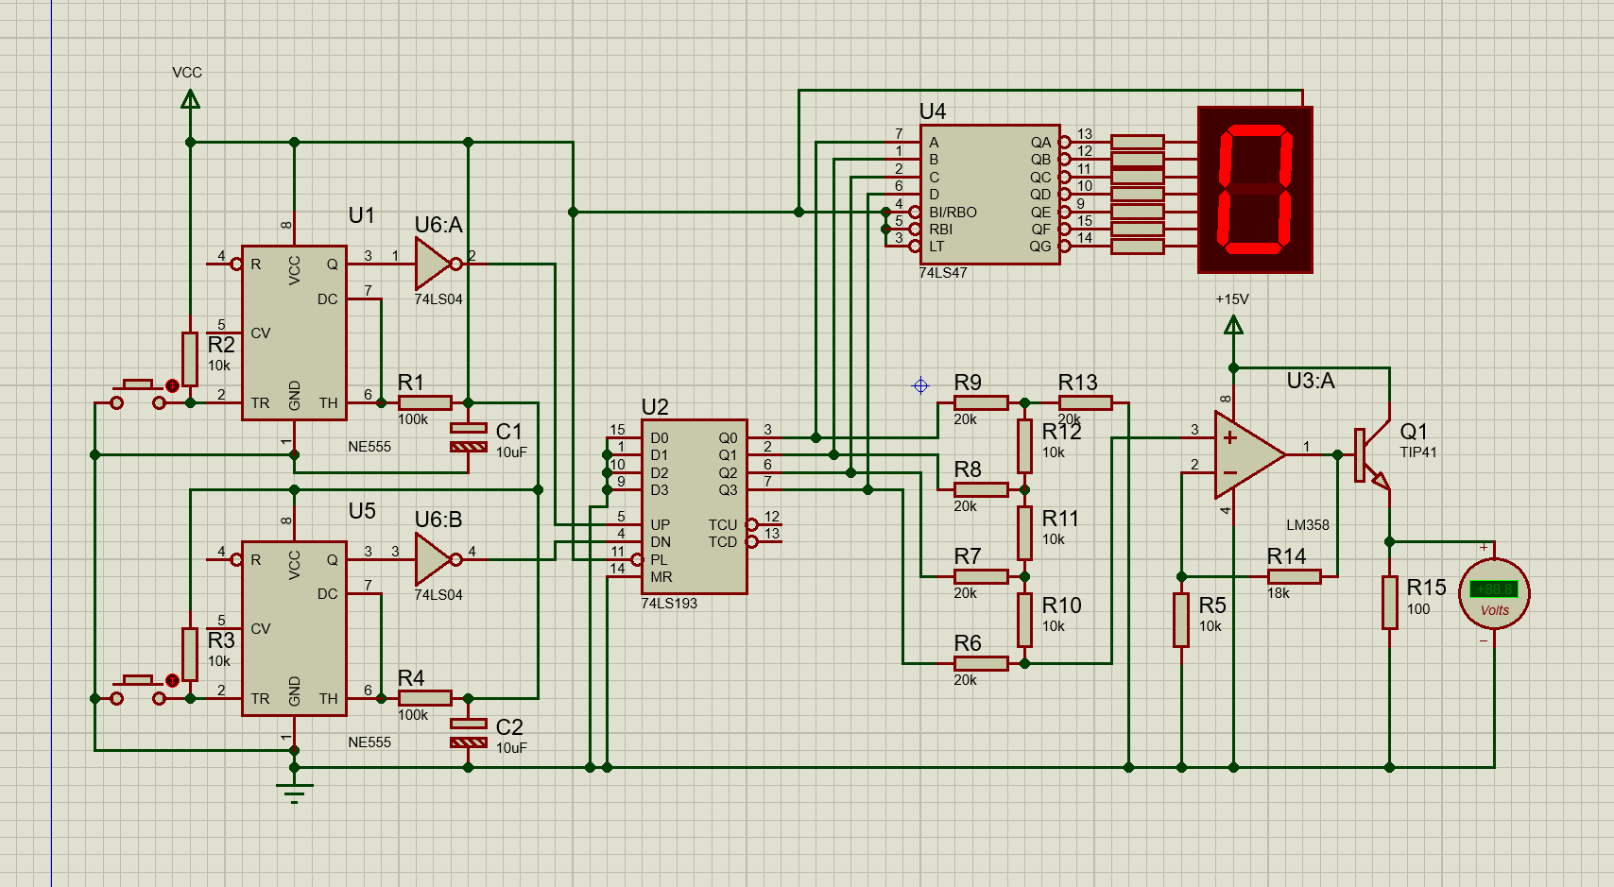
图4.3 数控电源功能流程示意图

4.3.2.2 电路工作原理分析及关键监测点波形及相关监测值说明
按键输入部分用于产生加计数和减计数控制信号。NE555 及外围阻容元件对按键信号进行整形，使计数器获得相对稳定的脉冲输入；74LS04 用于完成必要的逻辑反相，保证计数器端口电平满足芯片工作要求。
74LS193 是四位同步可逆计数器，能够根据 UP、DOWN 端输入实现加计数或减计数。其输出的 BCD/二进制状态一方面送入 74LS47 译码器，由七段数码管显示当前数字档位；另一方面送入电阻网络，将数字状态转换为与档位相关的模拟电压。
LM358 在电路中起缓冲和放大作用，使 D/A 转换后的控制量能够驱动后级。TIP41 作为功率调整管，提高输出级带负载能力。负载端电压表用于观察调节结果，仿真中应重点检查计数器输出、数码管显示和负载端电压三者是否同步变化。

4.3.2.3 其他说明
本项目的关键在于按键信号稳定性和数字量到模拟量转换的线性程度。若仿真中出现计数跳变或输出抖动，可适当调整按键去抖、NE555 脉冲宽度以及电阻网络参数；若输出电压范围与预期不一致，应重点检查运放供电、功率管连接方式和负载阻值。

五、实践总结
本次综合实践把基础电路、综合电路和单片机创新设计串在了一起。和单独做一次验证实验不同，这次报告里的每个模块都需要自己选器件、搭电路、看波形，再根据结果回头检查参数和连线。
在基本电路部分，我完成了+15V、-15V、±15V以及LM317可调稳压电源的仿真，也做了运放比例、加法、减法运算电路和数字逻辑电路。通过对比输入输出波形，整流滤波、稳压压差、运放虚短虚断以及组合逻辑这些知识点不再只是公式，而是能在波形和电压读数中对应起来。
综合电路部分主要完成了LM358函数信号发生器和NE555+CD4017流水灯。函数信号发生器把比较器、积分器和滤波网络连成一个整体；流水灯则把555时钟和4017计数分配结合起来。调试时可以明显感觉到，综合电路更考验模块之间的接口关系和参数配合。
自主创新项目选择了“月薪喵跳舞”动画显示系统。这个项目虽然显示内容比较轻松，但硬件连接、LCD初始化、帧数据组织、SDCC编译和Proteus加载HEX文件都需要逐步确认，实际调试量并不少。
实践过程中印象比较深的几个问题如下：
（1）LGM12641BS1R在Proteus中的模型引脚和实际器件资料并不完全一致，最开始按手册连线时显示不正常，后来通过逐项测试才确定仿真模型的引脚功能。
（2）AT89C52的P0口为开漏结构，直接接LCD数据总线时高电平不可靠。补上RESPACK-8上拉排阻后，LCD显示才恢复正常。
（3）KS0108忙标志读取在仿真中容易卡住，改用固定延时后程序反而更稳定。这个问题说明仿真模型有局限，调试时不能只盯着一种写法。
（4）SDCC和Keil C51在头文件、关键字和编译流程上有差别，编译HEX文件前需要先弄清楚命令参数和存储模型。
（5）小组内分工后效率更高：有人负责基础电路截图，有人整理波形数据，有人调试单片机程序，最后再统一检查报告格式。
总体来看，这次实践让我把以前分散学过的电源、运放、数字逻辑和单片机知识重新串了起来。以后再做类似项目时，我会先确认器件资料和接口约束，再搭建仿真电路，并在调试过程中及时记录异常现象和修改过程。

致 谢
本次综合实践过程中，指导教师在电路设计思路、仿真调试方法和报告规范方面给予了必要指导，同组同学也在资料整理、结果核对和问题讨论中提供了帮助。在完成各项电路仿真和报告整理的过程中，我对电子电路设计流程、仿真软件使用以及技术文档撰写有了更具体的认识。谨在此表示感谢。

